À quelle heure passe le train…

D’après les conversations sur la folie de Jean Oury et Marie Depussé

Un projet théâtral Nicolas Bouchaud

Collaboration Artistique Véronique Timsit

Avec Nicolas Bouchaud, Marie Vialle, en cours

À quelle heure passe le train est d’abord un dialogue.
Un dialogue entre Jean Oury, psychiatre et psychanalyste, fondateur de la clinique de La Borde, figure majeure de la psychothérapie institutionnelle, et Marie Depussé, écrivaine, professeure de littérature et psychanalyste, qui séjourna régulièrement à La Borde et en partagea la vie quotidienne.
Ce dialogue n’est pas un traité. Il ne cherche pas à expliquer la folie depuis une position de savoir. Il avance autrement : par détours, par associations, par anecdotes, par éclats de pensée, par souvenirs, par images. On y croise la psychiatrie, la littérature, la philosophie, les gestes du quotidien, Perceval et le Graal, Francis Ponge, Félix Guattari, Lacan, Tosquelles, Saint-Alban, La Borde.
Le livre se présente lui-même comme « une partie de cartes où il faudrait inventer la table ». C’est peut-être là que commence le théâtre : dans la nécessité d’inventer la table où la parole pourra avoir lieu.
À partir de cette matière, Nicolas Bouchaud souhaite créer un spectacle qui ne soit ni une conférence, ni une reconstitution, ni une leçon sur la psychothérapie institutionnelle, mais une traversée scénique de la parole. Une parole qui pense en parlant, qui hésite, qui reprend, qui bifurque, qui écoute, qui accueille.
Au centre du projet, c’est une question simple et essentielle :
Qu’est-ce que je fous là ?
C’est la question de l’acteur entrant en scène, celle du spectateur assis dans la salle, ou celle du patient dans l’institution, parfois celle du soignant face au soigné mais aussi celle du roi Lear au bord de la folie.

Note d’intention
« Qu’est-ce que je fous là ? » Cette question m’accompagne depuis longtemps. Je la découvrais déjà en 2007, lorsque je lisais pour la première fois À quelle heure passe le train… et que je répétais Le Roi Lear de Shakespeare. Elle résonnait alors avec la chute du vieux roi, avec son errance, avec cette traversée de la folie qui est aussi une traversée de la dépossession. Lear, au fond, ne cesse de se demander : qu’est-ce que je fous là ? Et cette question ne concerne pas seulement le personnage. Elle concerne aussi l’acteur entrant en scène, le spectateur assis dans la salle, le patient dans l’institution hospitalière, parfois aussi le soignant face au malade.
« Qu’est-ce que je fous là ? » Quelque chose du théâtre commence peut-être au moment où cette question revient. Non pas comme un doute paralysant, mais comme une mise en mouvement. Qu’est-ce que je fous là ? À quoi je sers ? À qui je sers ? Comment puis-je servir ?
Ces questions traversent le dialogue entre Jean Oury et Marie Depussé. Elles le travaillent de l’intérieur. Elles dessinent une pensée de l’accueil : accueillir celle qui arrive, celui qu’on appelle malade, schizophrène, fou, mais aussi tous ceux qui entre dans une salle de théâtre sans savoir exactement ce qu’ils viennent chercher.
Le spectateur aussi est un autre. Il arrive avec son histoire, ses résistances, ses attentes, sa fatigue, son désir plus ou moins formulé d’être déplacé. Il ne s’agit pas de lui enseigner quelque chose ni de lui expliquer quoique ce soit : il s’agit plutôt de créer les conditions d’une écoute. Une ambiance, dirait Jean Oury. Un paysage. Un sol :
« On ne fera pas pousser de fleurs de rhétorique, de pédagogie, de psychiatrie, si on ne met pas de fumier dans le sol. » C’est de l’horticulture. Il y a une série de mots que j’aime : humus, fumier, sous-jacence. Dans le sol, il y a de l’histoire qu’il ne faut pas forclore. Sinon il n’y aura pas de circulation possible entre les lieux, pas de distinctivité, on ne pourra pas aller d’ici à là, parce que ce sera pareil. On sera schizophrènes. » (Jean Oury : « A quelle heure passe le train… »).
Cette phrase pourrait être une indication de mise en scène. Elle dit quelque chose de profondément concret : il faut de l’humus, de l’histoire. Rien ne pousse dans l’abstraction. Rien ne circule dans un lieu aseptisé. Pour qu’une parole advienne, il faut accepter ce qui est enfoui, ce qui travaille dessous, ce qui ne se voit pas immédiatement.
Le théâtre est peut-être cela : ce lieu où l’on tente de remettre de la circulation entre les êtres, entre les lieux, entre les couches de temps, entre la parole savante et la parole quotidienne, entre la pensée et l’expérience.
Dans À quelle heure passe le train…, Jean Oury et Marie Depussé ne parlent jamais depuis une position fixe. La parole avance par glissements. Un concept surgit, puis une anecdote le déplace. Un souvenir de La Borde répond à une phrase de Lacan. Une aventure de Perceval vient éclairer une question clinique. Une image de Ponge ouvre un autre chemin. La périphérie devient aussi importante que le centre.
C’est cette liberté-là qui m’intéresse. Ce qu’on appelle comprendre c’est traduire, c’est-à-dire passer d’une couche à l’autre du mille-feuille qui nous constitue. On aimerait que ce geste fonde le spectacle.
Traduire une expérience en récit. Un récit en sensation. Une sensation en pensée. Une pensée en geste. Un geste en silence.
À partir de la voix de Jean Oury et de celle de Marie Depussé, il s’agirait de faire apparaître un arrière-pays : le château de La Borde en Sologne, la clinique, ses couloirs, ses réunions, ses présences, les êtres qui y vivent, y travaillent, y passent, y parlent ou s’y taisent. Mais aussi Saint-Alban en Lozère, où le jeune Oury rencontre François Tosquelles en 1947, et où s’invente l’une des expériences les plus décisives de la psychiatrie française contemporaine.
La psychothérapie institutionnelle porte une intuition politique et poétique immense : pour soigner la folie, il faut aussi soigner l’institution. Il ne suffit pas de soigner des individus si le lieu qui les accueille les rend malades, les enferme, les réduit, les neutralise. Il faut travailler le lieu lui-même, ses règles, ses circulations, ses hiérarchies, son langage, ses usages.
Cette intuition concerne évidemment la psychiatrie. Mais elle déborde la psychiatrie. Elle concerne nos théâtres, nos institutions, nos manières de produire, d’accueillir, de répéter, de regarder, d’écouter.
Faire théâtre avec Oury et Depussé, ce serait donc ouvrir un espace où la folie ne serait pas un sujet extérieur, mais une question adressée à notre façon d’être ensemble. Comment fabrique-t-on des lieux qui ne déshumanisent pas ? Comment préserver de la circulation, de la distinctivité, du jeu, du possible ?
Rechercher un théâtre de l’attention. Un théâtre où chacun pourrait, à son tour, se demander : Qu’est-ce que je fous là ? Et peut-être découvrir que cette question, loin d’être une impasse, est un point de départ.
Nicolas Bouchaud
Jean Oury (1924–2014)
Psychiatre et psychanalyste
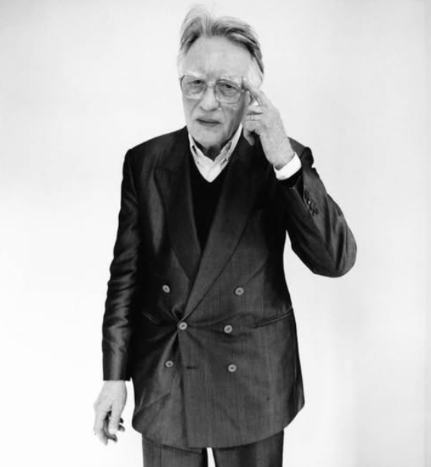 | Né le 5 mars 1924 à La Garenne-Colombes, mort le 15 mai 2014. Psychiatre et psychanalyste français, Jean Oury fonda en 1953 la clinique psychiatrique de La Borde, à Cour-Cheverny (Loir-et-Cher), dont il fut le médecin-directeur jusqu’à sa mort.  Il rencontra François Tosquelles en 1947 à Saint-Alban-sur-Limagnole, expérience fondatrice qui l’orienta vers la psychothérapie institutionnelle. Il entreprit une analyse avec Jacques Lacan en 1953, qui se poursuivit jusqu’en 1980. Dès 1945, il avait rencontré Félix Guattari, avec lequel il développa à La Borde une pratique psychiatrique fondée sur la participation collective, le refus des hiérarchies figées et l’attention portée à la vie quotidienne.  Figure majeure de la psychiatrie française contemporaine, auteur de nombreux ouvrages et séminaires, Jean Oury a profondément renouvelé la manière de penser et de pratiquer le soin en milieu institutionnel.
Marie Depussé (1935–2017)
Écrivaine et psychanalyste
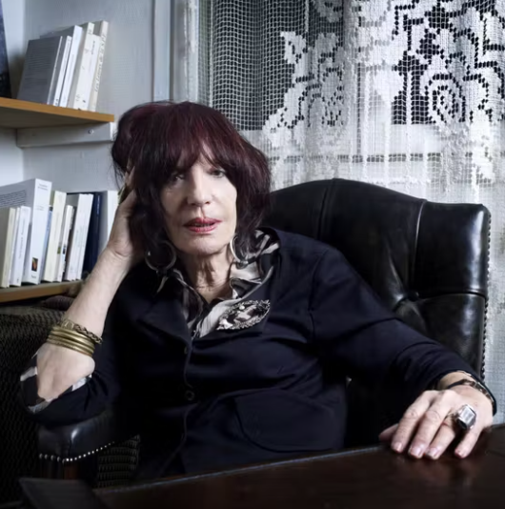 | Née le 31 décembre 1935 à Paris, morte le 15 août 2017 à Blois. Ancienne élève de l’École Normale Supérieure (promotion 1956), agrégée de lettres classiques, elle enseigna la littérature à l’Université Paris IV puis à Paris-Jussieu.  Psychanalyste, elle séjourna régulièrement à la clinique de La Borde, dont elle partagea la vie quotidienne et où elle anima des séminaires de littérature. Son premier récit, Dieu gît dans les détails (P.O.L, 1993), rend compte de cette expérience.  Elle est l’auteure de plusieurs récits à résonances autobiographiques : Est-ce qu’on meurt de ça (1996), Là où le soleil se tait (1998), Qu’est-ce qu’on garde ? (2000), Les morts ne savent rien (2006), La nuit tombe quand elle veut (2011). Fortement influencée par Maurice Blanchot, elle laisse une œuvre où littérature, folie et vie quotidienne se répondent.

Nicolas Bouchaud
Acteur et metteur en scène
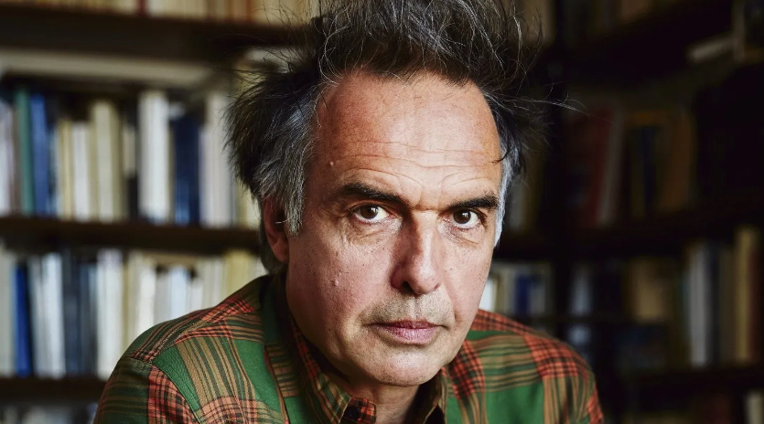 | Né le 6 novembre 1966 à Antony. Formé au théâtre sous la direction d’Étienne Pommeret et Philippe Honoré, il travaille de 1992 à 1997 avec Didier-Georges Gabily — compagnonnage décisif qui forge son jeu poétique et organique, « toujours en équilibre, comme au bord de la chute ».  En 1998, il entame une longue collaboration avec Jean-François Sivadier (La Folle journée ou le Mariage de Figaro, La Vie de Galilée, La Mort de Danton, Le Roi Lear). Depuis 2010, il crée avec Éric Didry et Véronique Timsit des spectacles à partir d’œuvres non théâtrales : un entretien avec Serge Daney, un récit de John Berger, une conférence de Paul Celan, un roman de Thomas Bernhard.  Prix du Syndicat de la critique. Il a toujours travaillé dans le théâtre public.
Marie Vialle
Actrice
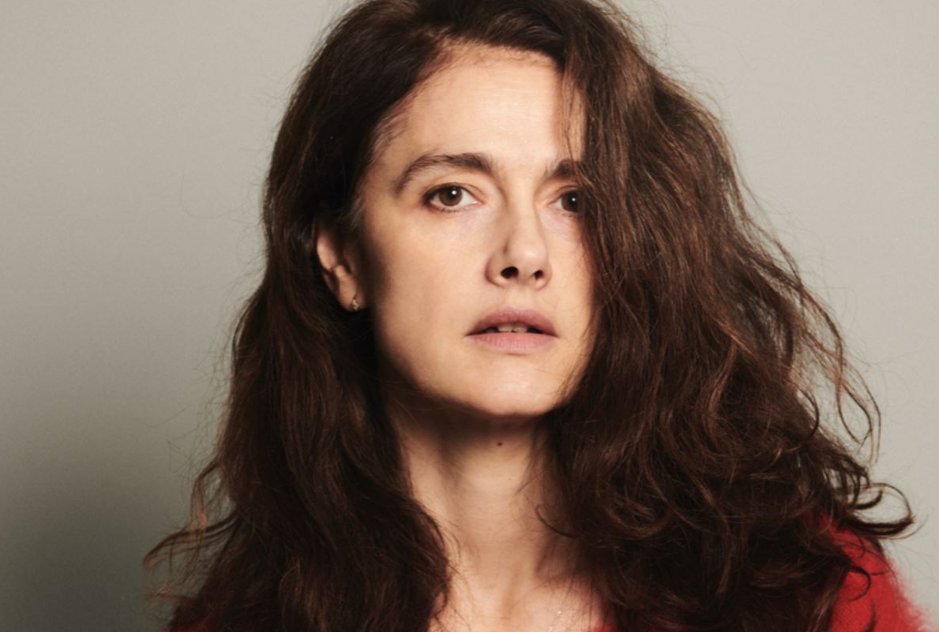 | Formée à l’école de la rue Blanche-ENSATT (1992–1994) puis au Conservatoire national supérieur d’art dramatique de Paris (1994–1997, classes de Daniel Mesguich, Philippe Adrien et Jacques Nichet). Musicienne (violoncelle, chant).  En 2003, elle crée Le Nom sur le bout de la langue de Pascal Quignard — début d’une collaboration fidèle avec l’écrivain. Elle passe avec aisance du théâtre au cinéma, et développe également un travail de mise en scène.  Artiste associée au 104 à Paris depuis 2018. Chevalier des Arts et des Lettres.

Véronique Timsit
Collaboratrice artistique et dramaturge
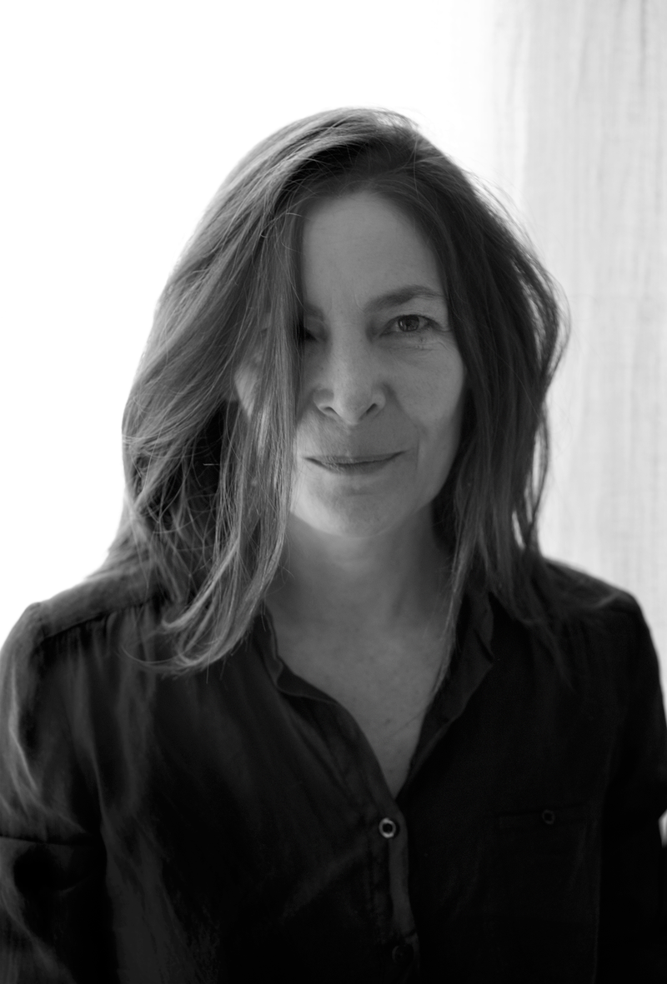 | Collaboratrice artistique de Jean-François Sivadier, elle l’assiste pour presque toutes ses mises en scène de théâtre et d’opéra depuis 1998 et leurs reprises.  Collaboratrice artistique de Nicolas Bouchaud et Éric Didry sur La Loi du marcheur (entretien avec Serge Daney) créé en 2010, Un métier idéal d’après John Berger en 2013, Le Méridien d’après Paul Celan en 2015, Maîtres anciens (une comédie) d’après Thomas Bernhard, puis Un vivant qui passe d’après le film éponyme de Claude Lanzmann en 2021. Le 17 juin 2024, ils partagent le prix de la SACD pour toutes ces adaptations.  Elle préface le livre de Nicolas Bouchaud Sauver le Moment, paru chez Actes Sud en 2021. Elle est dramaturge sur la création du spectacle El Baile auprès de Mathilde Monnier et Alan Pauls (création à Angers en juin 2017).

